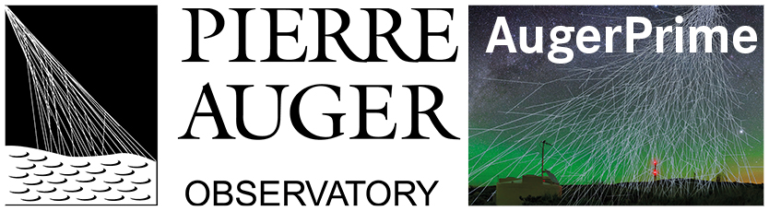

Simpósio AugerPrime

Comemorando 15 anos de conquistas e a cerimônia de assinatura de um novo acordo internacional para os próximos 10 anos

O Observatório Pierre Auger é o mais importante projeto atual para a exploração de raios cósmicos de altas energias no mundo. Mais de 500 cientistas de 16 países vêm trabalhando desde 1998 na província de Mendoza, Argentina, para elucidar a origem e as características dessas partículas mais energéticas do Universo, que chegam à Terra desde os confins do cosmos. O Observatório Pierre Auger mede chuveiros gigantes de partículas relativísticas, resultantes das colisões entre os raios cósmicos de altíssimas energias, raríssimos, e os núcleos atômicos da atmosfera. As características desses chuveiros que se desenvolvem no ar são usadas para inferir a energia, a direção de chegada e a massa das partículas cósmicas.

Os resultados do Observatório Pierre Auger trouxeram novos conhecimentos acerca da origem e natureza dos raios cósmicos de energias elevadas. Dentre os mais interessantes está a prova experimental de que às mais altas energias (algumas ordens de grandeza acima das que podem ser alcançadas no Grande Colisor de Hádrons do CERN) o fluxo de raios cósmicos diminui significativamente em relação ao que se esperaria a partir da extrapolação do fluxo medido a energias mais baixas. Os dados indicam que esta supressão do fluxo pode ser devido a uma limitação na energia passível de ser alcançada nos mais poderosos aceleradores de partículas cósmicas. Uma medida ainda mais detalhada da natureza das partículas cósmicas às mais altas energias é crucial para entender os mecanismos responsáveis por essa queda no fluxo e identificar os locais astrofísicos onde elas podem ser aceleradas.

O aprimoramento AugerPrime do Observatório prevê a instrumentação dos 1660 detectores de superfície existentes (reservatórios de água sensíveis à luz Cherenkov gerada pelas partículas secundárias do chuveiro que o atravessam) com detectores de luz de cintilação e a construção de um arranjo pequeno com detectores de múons enterrados.
Tal aprimoramento permitirá diferenciar eficientemente entre as componentes eletromagnética e muônica do chuveiro, contribuindo para uma melhor estimativa da massa dos raios cósmicos primários. Uma eletrônica mais rápida e poderosa também será instalada com o objetivo de facilitar a leitura dos sinais nos novos detectores e melhorar o desempenho global daqueles já existentes no Observatório.

Um simpósio realizado nos dias 15 e 16 de novembro de 2015 na cidade de Malargüe, Argentina, reuniu representantes das agências de financiamento à pesquisa dos vários países participantes e também colaboradores do Observatório para a cerimônia de assinatura de um novo acordo internacional para a operação continuada do Observatório Pierre Auger até 2025. O novo acordo fornecerá a base necessária para duplicar a estatística atual de dados obtidos no Observatório aprimorado com o objetivo de resolver o enigma da origem das partículas mais energéticas do Universo.

Os pesquisadores brasileiros desenvolvem seus trabalhos junto ao Observatório Pierre Auger contando desde 1998 com o apoio de CNPq, FINEP, FAPERJ, FAPESP e MCTI.

Contato: Carola Dobrigkeit Chinellato (Representante do Brasil)
carola@ifi.unicamp.br

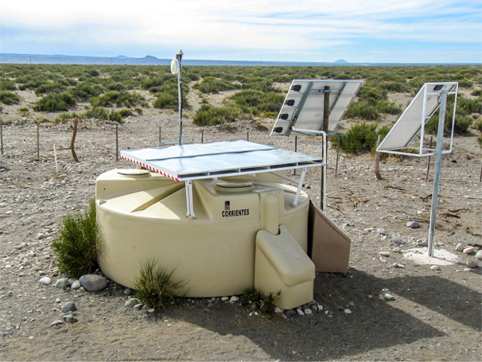
Figura 1 - Protótipo de uma estação AugerPrime nos Pampas Argentinos: um dos detectores de superfície para detecção da luz Cherenkov e, acima dele, o novo detector de luz de cintilação de 4 m² que permitirá aprimorar a capacidade de identificação de partículas.

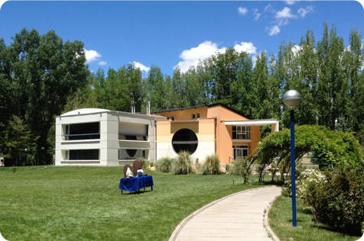
Figura 2 - Sede do Observatório Pierre Auger na cidade de Malargüe, na província de Mendoza, Argentina.

Figura 3 - Cerimônia de assinatura do novo acordo internacional. Da esquerda para a direita, Prof. Mario-Pimenta, LIP, Portugal; Dr. Lino Barañao, Ministro de Ciencia, Tecnología e Innovación Productiva, Argentina; Dr. Carola Dobrigkeit, da UNICAMP, representando a RENAFAE, Brasil; Prof. Fernando Ferroni, INFN, Itália; Prof. Johannes Bluemer, KIT, Karlsruhe, Alemanha; Jan Ridky, ELI, República Tcheca; Alberto Lamagna, CNEA, Argentina; Dr. Reynald Pain, CNRS - IN2P3, Paris, França; Prof. Stan Bentvelsen, Nikhef, Países Baixos; Ing. Rolando Baldasso, Ministro de Infraestructura de la Provincia de Mendoza, Argentina.
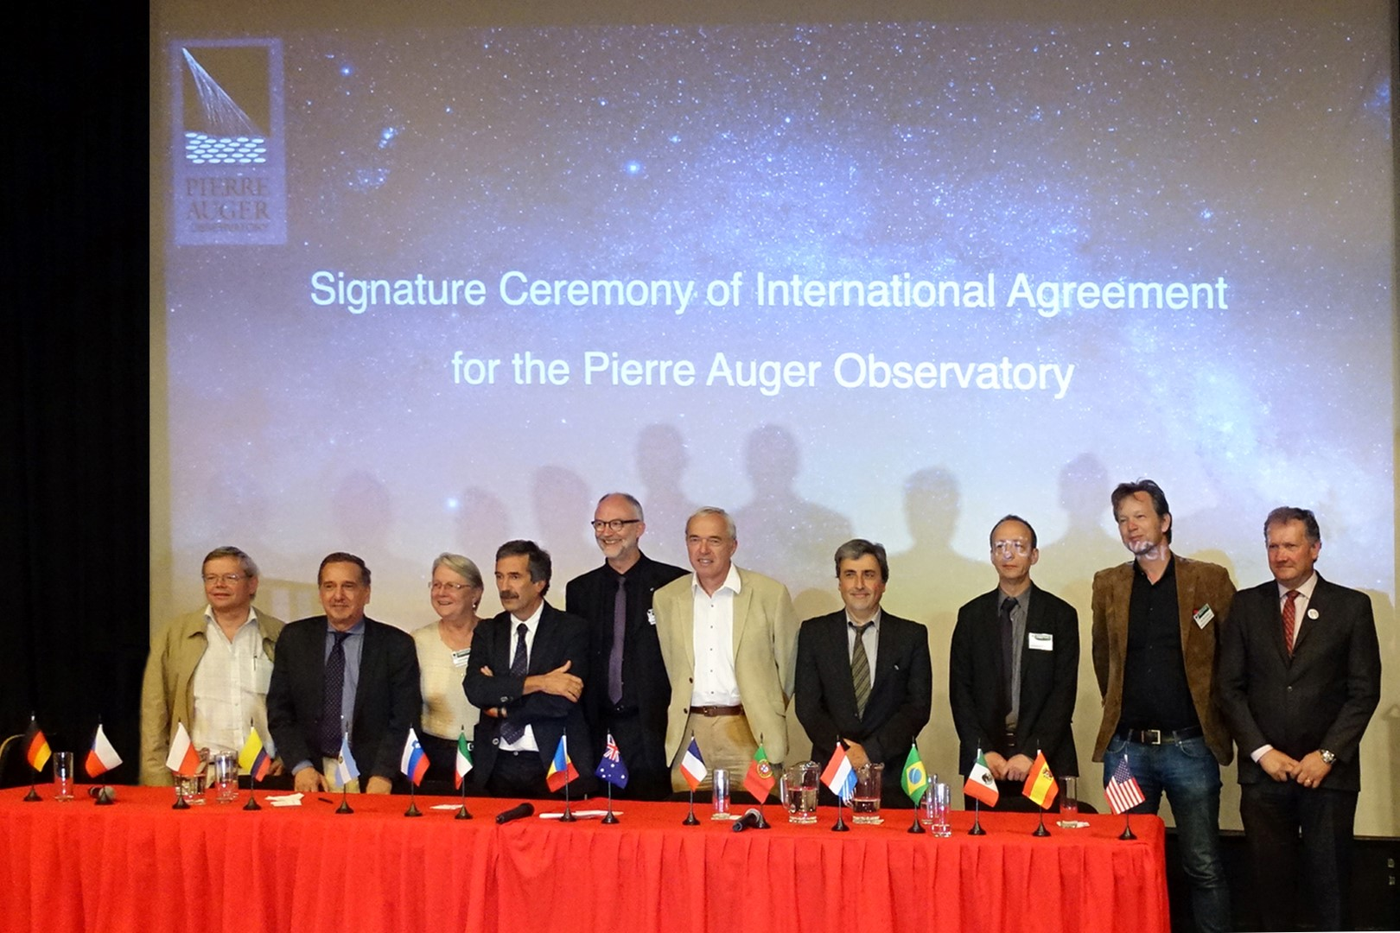

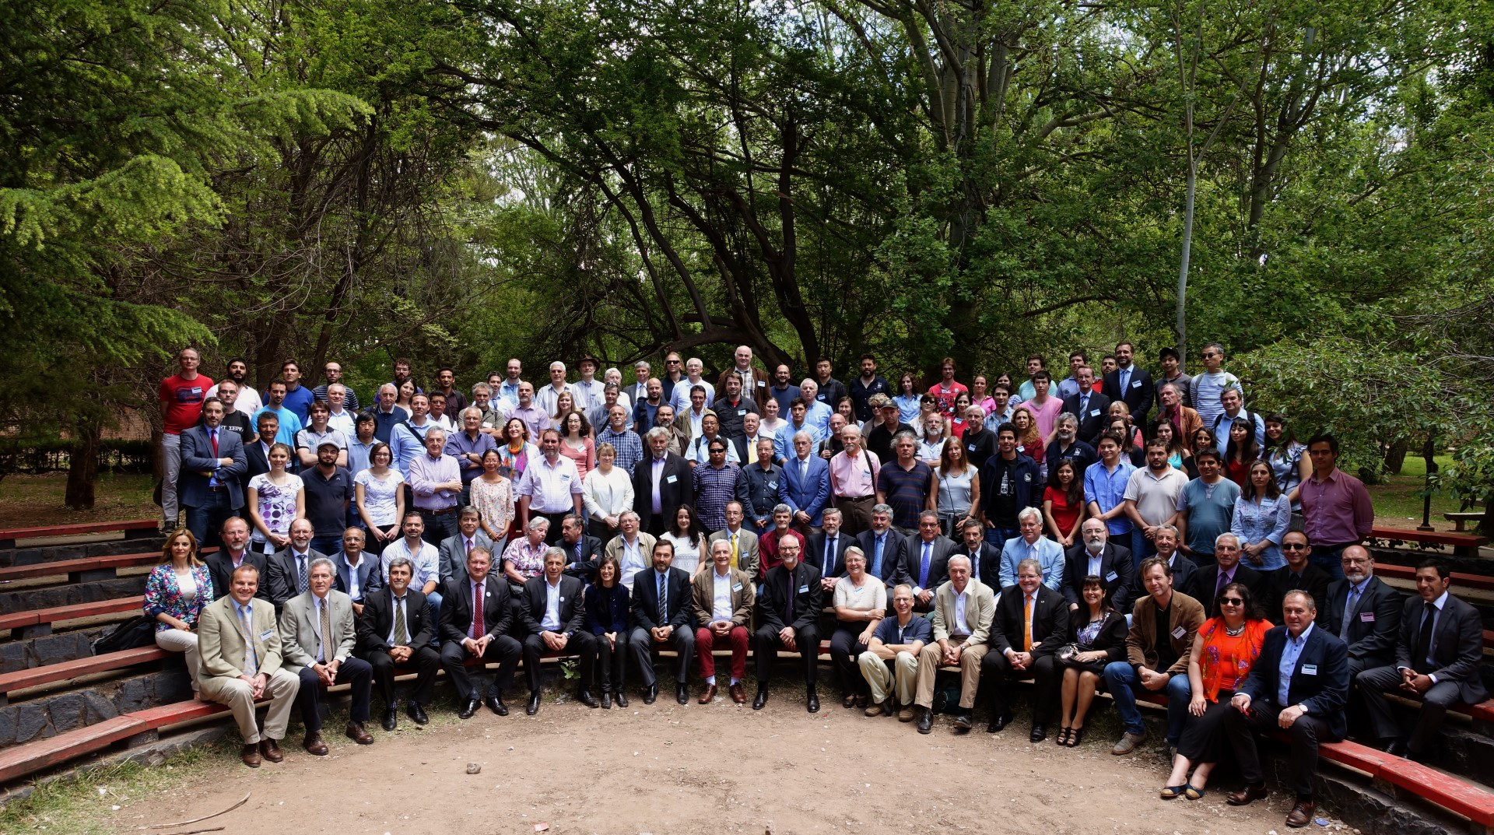
Figura 4 - Foto dos participantes do Simpósio AugerPrime

